mysql里执行系统命令:

-- system

-- mysql> system 系统命令

系统命令行执行mysql命令:

]#Mysql -uroot -p密码 -e ”mysql命令”

####################################################################################

**数据的导入导出**

1.默认检索路径

-- 查看检索路径:

secure_file_priv: 此变量的值为**默认的检索路径: /var/lib/mysql-files/**

-- show variables like "%file%"

-- show variables like "%secure_file_priv%";

-- 修改路径:

① ]# vim /etc/my.cnf

[mysqld]

secure_file_priv=文件路径

**(易忘点): ② 修改目录所有者为:mysql**

]#chown mysql ......

2.数据导入

-- 什么是数据导入:???????????

注意:

-- 默认只有root用户有导入权限

-- 字段分隔符要与文件一致

-- 表字段类型和字段个数要与文件匹配

-- 文件绝对路径

命令格式:

> load data infile "目录名/文件名"

into table 库名.表名

fields terminated by "分隔符" #列的间隔符号

lines terminated by "\n" #\n:换行符

步骤:

　　　 ①建表(表的字段类型要和文件内容匹配)

②cp数据文件到检索目录 (mysql在检索目录里找文件)

③命令

3.导出数据

-- 自动创建文件

-- 列默认tab键的距离

-- 导入&导出命令中 “目录/文件夹” 为索引路径中的文件夹 !!!!!

命令格式:

　　　> select查询命令 into outfile “目录名/文件夹” #只能在索引目录里

　　　 [fields terminated by “分隔符”] #[]里的可加可不加

　　　 [lines terminated by “\n”] #””里可用其他作为行分隔符

#################################################################################

**管理表记录**

(增,删,改,查)

注意:

-- 字符类型字段, 要用” ”括起来

[where条件] == 确定行

　　　字段名 == 确定列

1.添加记录: insert into

-- insert into t1(字段名列表) values (字段值列表),[(字段值列表), ......];

2.查询记录: select

-- select 字段名,字段名,..... from 库名.表名 [ where 条件 ];

3.更新记录: update

　　 -- update 库名.表名 set 字段名=值,字段名=值,...... where 条件表达式

4.删除记录: delete

　　 -- delete from 库名.表名 [ where 条件 ] #删除指定行

#############################################################################

**匹配条件**

一.基本匹配条件

-- 数值比较

　　= != > < >= <=

where 字段=字段值 where id>=2 #前两行

where 字段=字段 where uid!=gid #uid不等于gid的行

-- 范围匹配:

in (值列表) 在....里... where 字段名 in (值列表) #**(字符加””)**

not in (值列表) 不在...里... where 字段名 not in (值列表)

between 数字 and 数字 在....之间 where 字段名 between 数字 and 数字

distinct 字段名 去重显示 select distinct 字段名 from 库.表

-- 空/非空

　　is null 空 where 字段名 is null;

　　is not null 非空 where 字段名 is not null;

-- 逻辑判断(多个判断条件)

or 或(满足其一即可) where 字段= or 字段=值;

　　and 与(同时满足) where 字段=值 and字段=值;

　　!或not 非

#############################################################

二.高级匹配条件

1.模糊查询

-- like

　　-- Where 字段名 like ‘通配符’

　　-- 通配符:

　　　 _ 表示一个字符

　　　 % 表示0~n个字符

例:

　　　where 字段名 like ”____%”; #匹配4个字符

like ”%a%”; #匹配包含a的

like ”a%”; #以a开头的

like ”__%__”; #匹配至少有4个字符的

2.正则匹配

　　-- regexp

　　-- where 字段名 regexp “正则表达式”

where 字段名 regexp "^a|^t" ; #匹配以a或t开头的

regexp "^[at]" ; #同上

regexp "[0-9]" ; #匹配有数字的

3.四则运算

　　+ - * / %

　　select 字段 , (字段+字段)/2 名字 from 表名 ; #两个字段值相加的平均

　　#默认保留四位小数

　　where uid+gid=100 ; #匹配两个字段值加=100的行

################################################################################

操作查询结果(对查询后的数据做处理)

　　1.聚集函数

　　 -- mysql内置数据统计函数

　　 -- select sum(字段名) from 表名

　　　avg(字段名) //字段平均值

　　　sum(字段名) //字段值之和

　　　min(字段名) //字段最小值

　　　max(字段名) //最大值

　　　count(字段名) //字段值个数

　　2.查询结果排序

-- 通常是数值类型字段

　　 -- sql查询 order by 字段名 [ asc(默认)|desc ] ; #字段名为排序参考

-- asc 升序排序(默认) --->第一个数最小

-- desc 降序排序 --->第一个数最大

　　3.查询结果分组

-- sql 查询 group by 字段名 ;

#注意: “group by字段名”要和查询 “select 字段名”,一致

与distinct的区别:

　　　 (结果相同,过程不同)

　　　distinct: 为把表每一个条都要做几次判断(慢)

　　　group by: 把查询结果处理(快)

4.查询结果过滤

-- having 条件

-- sql查询 having 条件表达式

select id from t1 having id=1;

5.限制查询结果显示行数

显示前几行 --->

-- limit 行数

　　　 sql查询 limit 2; #前2行

指定范围内查询记录

-- limit 开始行号,增加数 #输出开始行号(不包括开始行)之后的几(增加数)行

limit 10,5; #输出10行之后的5行(不包括第10行)

################################################################

总结:

匹配

一.基本匹配

1.数值比较 = != > < >= <=

2.范围匹配 is (in | not in ) between and distinct

3.空/非空 is (null | not null ) | “null”

4.逻辑判断 or and !=或not

二.高级匹配条件

1.模糊查询 like “ ” ( _:一个字符 , %:0~n个字符 )

2.正则匹配 regexp “ ”

3.四则运算

查询结果处理

1.聚集函数 sum() ........

2.查询结果排序 order by 字段名 [asc|desc]

3.查询结果分组 group by 字段名

4.查询结果过滤 having 条件

5.限制查询结果显示行数 limit 行数 | limit 起始行,结束行

#########################################################################

**Mysql管理工具**

常见的mysql管理工具

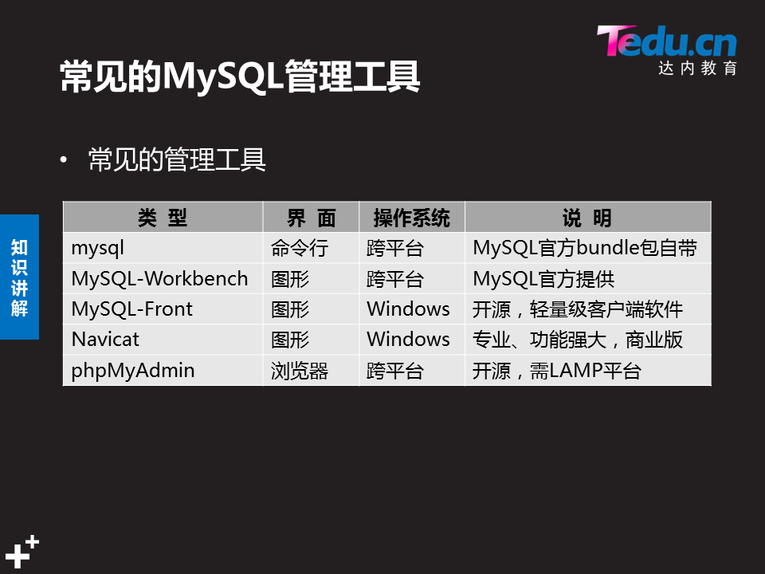

***#############################################################################################***

***phpmyadmin***

***部署LAMP***

1.安装: httpd php php-mysql

]#yum -y install httpd php php-mysq

]# systemctl start httpd //启动服务

]# systemctl enable httpd //设置开机自启

2.解压&移动图形软件包

]#tar -zxvf phpMyAdmin-2.11.11-all-languages.tar.gz

]#mv phpMyAdmin-2.11.11-all-languages /var/www/html/phpmyadmin

1. 创建主配置文件

//默认配置文件没有,但模板

]#cd /var/www/html/phpmyadmin/

]#cp config.sample.inc.php config.inc.php

1. 修改主配置文件

]# vim config.inc.php

17 $cfg['blowfish_secret'] = 'dcc'; #cookies参数

31 $cfg['Servers'][$i]['host'] = 'localhost'; #数据库服务器IP地址